◇┳┳┳┳┳┳┳┳┳┳┳┳┳┳┳┳┳┳┳┳┳┳┳┳┳┳┳┳┳┳┳┳┳┳┳┳┳┳┳┳┳┳┳┳┳┳◆
食科協かわら版 No.416 （2023年度No.44） 2023/10/27
食の行政情報ならびに食中毒情報をお伝えする食科協のメールマガジン
食中毒情報は１回限り 行政情報は原則2回の掲載で削除します
新しいものはNEWマークがついております 期限設定のある記事は 期限終了まで掲載
青字をスクロール Ctrlキーを押しながらクリック もしくは右クリックでハイパーリンクを開く
◇┻┻┻┻┻┻┻┻┻┻┻┻┻┻┻┻┻┻┻┻┻┻┻┻┻┻┻┻┻┻┻┻┻┻┻┻┻┻┻┻┻┻┻┻┻┻◆
AIが考えた「いきなりステーキ」 万能じゃないわけね…
目次 | ページ
- 食科協関係 | 2
- 厚生労働省関係 | 2-8
3 食品安全委員会関係 | 8-10
4 農水省関係 | 10-14
5 消費者庁関連 リコール情報 | 14-17
6 食中毒・感染症  細菌性食中毒→ウイルス性食中毒→寄生虫→自然毒→感染症→違反品の回収→他  各項目発生順で記載 菌種については月により掲載位置が変動しています | 17-36
１．食科協関係
10月20日 かわら版415号を発行・かわら版ニュース＆トピックス378号を発行
10月24日 かわら版ニュース＆トピックス379号を発行
10月27日 かわら版417号を発行・かわら版ニュース＆トピックス380号を発行
10月27日 ニュースレター243号を発行
10月27日 第五回常任理事会・運営委員会
２.厚生労働省関係 https://www.mhlw.go.jp/index.html
★Link 傍聴・参加が可能な審議会等の会議一覧 ご案内しきれないときもございますhttps://www.mhlw.go.jp/topics/event/open_doors.html
★Link 副反応疑い報告の状況について（とても詳しい資料です）
厚生科学審議会 (予防接種・ワクチン分科会 副反応検討部会)
https://www.mhlw.go.jp/stf/shingi/shingi-kousei_284075.html
★Link 2022年3月31日 国立国際医療研究センター COVIREGI-JPダッシュボード
COVID-19 レジストリ研究 “ダッシュボード” 本データの注意点
https://www.ncgm.go.jp/pressrelease/2021/20220331.html
ダッシュボード
https://app.powerbi.com/view?r=eyJrIjoiNGJlMmZmNDctMDk0NC00MjkwLTk0NDgtYmM1MGFkYjNhN2RiIiwidCI6IjZmOGFmOWFkLTU2NDctNGQ2My1hYjIxLWRiODk0NTM3MzJmNyJ9
NCGM COVID-19 治療フローチャート（中等症以上成人) https://www.ncgm.go.jp/covid19/pdf/20220322NCGM_COVID-19_Flow_chart_v5.pdf
★Link 新型コロナウイルス感染症に関する報道発表資料（発生状況、検疫事例）
https://www.mhlw.go.jp/stf/seisakunitsuite/bunya/0000121431_00432.html
■NEW感染症危機管理専門家(IDES)養成プログラム 2023/10/26
https://www.mhlw.go.jp/seisakunitsuite/bunya/kenkou_iryou/kenkou/ides/index.html
■NEW第108回コーデックス連絡協議会(開催案内) 2023/10/25
https://www.mhlw.go.jp/stf/newpage_35685.html
厚生労働省、消費者庁及び農林水産省は、令和5年11月15日（水） に、コーデックス委員会における活動状況の報告と検討議題に関する意見交換を行うため、「第108回 コーデックス連絡協議会」を開催します。なお、今回は、ウェブ上での傍聴を受け付けます。
記
1 開催概要
(1) 厚生労働省、消費者庁及び農林水産省は、コーデックス委員会（※）の活動及び同委員会での我が国の活動状況を、消費者をはじめとする関係者に対して情報提供するとともに、検討議題に関する意見交換を行うため、コーデックス連絡協議会を開催しています。コーデックス連絡協議会の委員、活動内容等は、以下のURL ページに掲載しています。
厚生労働省
https://www.mhlw.go.jp/stf/seisakunitsuite/bunya/kenkou_iryou/shokuhin/codex/index_00001.html
消費者庁
https://www.caa.go.jp/policies/policy/food_labeling/meeting_materials/review_meeting_001/
農林水産省
https://www.maff.go.jp/j/syouan/kijun/codex/index.html
(2) 今回は、令和5年6月から7月にかけて開催された第54回残留農薬部会 （CCPR) 及び令和５年10月に開催された第33回一般原則部会（CCGP）の報告を行い、令和５年11月から12月にかけて開催される第46回総会及び令和６年1月からから２月にかけて開催される第７回スパイス・料理用ハーブ部会（CCSCH）の主な検討議題の説明を行い、意見交換を行うこととしています。
※ コーデックス委員会（Codex Alimentarius Commission）は、1963 年にFAO（国連食糧農業機関）とWHO（世界保健機関）が合同で設立した政府間組織です。消費者の健康を保護し、公正な食品貿易を保証するために、国際標準となる食品の規格（コーデックス規格）や基準・ガイドラインなどを定めています。
2 開催日時
日時：令和5 年11 月15 日（水） 10 時～12時
開催形式：ハイブリッド
・委員は農林水産省 第3特別会議室(東京都千代田区霞が関1-2-1）またはウェブにて参加
・傍聴はウェブのみ
3 議題
（１）コーデックス委員会の活動状況
ア 最近コーデックス委員会で検討された議題について
・第54回残留農薬部会（CCPR)
・第33回一般原則部会（CCGP）
イ 今後の活動について
・第46回総会（CAC)
・第７回スパイス・料理用ハーブ部会 (CCSCH)
（２）その他
これまでの当会議の議事概要等は以下の URL ページで御覧になれます。 また、今回の会議資料は、令和5年 11 月 13 日（月曜日） までに農林水産省のURLページに掲載するとともに、会議終了後に3省庁のURL ページで公開することとしております。
厚生労働省
https://www.mhlw.go.jp/stf/seisakunitsuite/bunya/kenkou_iryou/shokuhin/codex/index_00001.html
消費者庁
https://www.caa.go.jp/policies/policy/food_labeling/meeting_materials/review_meeting_001/
農林水産省
https://www.maff.go.jp/j/study/codex/index.html
4 傍聴可能人数 無制限
5 傍聴申込要領
（１）申込方法
インターネットにてお申し込み下さい。（厚生労働省 健康・生活衛生局 食品基準審査課及び消費者庁食品表示企画課ではお申込みをお受けできません。）
＜インターネットによるお申込先＞
https://www.contactus.maff.go.jp/j/form/syouan/kijun/231025.html
（２）申込締切等
令和5年11月8日（水）17 時必着です。
傍聴はYouTube等によるライブ配信等です。
傍聴用URLについては、11月9 日（木）以降に御連絡します。
（３）傍聴される皆様への留意事項
次の留意事項を遵守してください。これらを守られない場合は、今回および今後の傍聴をお断りすることがあります。
・ウェブ会議を撮影、録画・録音をしないこと
・ウェブ会議用の URL を転送したり SNS で公開したりしないこと
・その他、事務局職員の指示に従ってください。
（４） その他
・傍聴等に係るインターネット通信料は、参加者の負担となります。
・パソコン、タブレット、スマートフォン等での参加が可能ですが、安定したネットワ ーク環境の利用を推奨します。
・ネットワークの回線状況や Wi-Fi 環境により動作に支障が出る場合がございますのであらかじめ御了承ください。
・お申込みによって得られた個人情報は厳重に管理し、御本人への連絡を行う場合に限り利用させていただきます。
お問い合わせ先
厚生労働省 健康・生活衛生局 食品基準審査課 担当者：国際食品室 佐々木、海老名
代表：03-5253-1111（内線2405）FAX：03-3501-4868
消費者庁 食品表示企画課 担当者：宗、名達、谷口
代表：03-3507-8800 (内線2329)FAX:03-3507-9292
農林水産省 消費・安全局 食品安全政策課 担当者：国際基準室 織戸、堀米、太田
代表：03-3502-8111 (内線4471)ダイヤルイン：03-3502ｰ8732
FAX:03-3507-4232
■NEW第34回食品衛生管理に関する技術検討会の開催について 2023/10/20
https://www.mhlw.go.jp/stf/newpage_35818.html
食品衛生管理に関する技術検討会を下記のとおり開催いたします。
記
1．日時 令和５年11月６日（月）14：00～16：00
2．場所 オンライン開催
事務局設置場所：AP虎ノ門会議室３階【J室】
（東京都港区西新橋1丁目６-15 NS虎ノ門ビル３Ｆ）
3．議事
１ 食品等事業者団体が策定した衛生管理計画手引書案の確認
・HACCPの考え方を取り入れた衛生管理のための手引書（小規模な一般飲食店事業者向け）
・HACCPの考え方を取り入れたクリーム製造の衛生管理のための手引書
・HACCPの考え方を取り入れたバター製造の衛生管理のための手引書
２ その他
4．傍聴について
新型コロナウイルス感染症対策として、zoom（webinar）にて公開致しますので、当日の会場における傍聴はございません。
オンラインによる傍聴をご希望の方は、事前にID等をお知らせいたしますので、10月30日（月）12時までに下記のとおりお申し込み下さい。
なお、会議資料につきましては、開催時刻までに当省ホームページ（「資料等」の掲載場所）に掲載する予定です。また、内容については、後日、議事録をホームページに掲載いたします。
＜申込方法＞
（１）「第34回食品衛生管理に関する技術検討会」の傍聴を希望する旨
（２）ご氏名（フリガナ）
（３）ご連絡先（電話番号、メールアドレス）
（４）勤務先・所属団体等
＜電子メールによるお申込先＞
厚生労働省 健康・生活衛生局 食品監視安全課宛て
電子メールアドレス：haccpguidebook@mhlw.go.jp
＜報道関係者の皆様へ＞
報道関係者で傍聴を希望される方は、「４ 傍聴について」に従い、傍聴を希望する旨を記載し、報道関係者である旨を必ず明記の上、電子メールによりお申込み下さい。
＜傍聴される皆様への留意事項＞
・ウェブ会議の撮影・録画・録音は禁止です。
・ウェブ会議用のURLを転送したり、SNSで公開したりしないで下さい。
・傍聴等に係るインターネット通信料は、参加者の負担となります。
・安定したネットワーク環境の利用を推奨します。
・ネットワークの回線状況や、Wi-Fi環境により動作に支障が出る場合がありますので、あらかじめご了承ください。
・お申込みによって得られた個人情報は厳重に管理し、ご本人への連絡を行う場合に限り利用させていただきます。
■英国当局の確認を受けたGLP 基準に適合した試験施設により作成された試験成績の取扱いについて 2023/10/19
https://www.mhlw.go.jp/stf/newpage_06932.html
（別添）
英国当局の確認を受けたGLP 基準に適合した試験施設により作成された試験成績の取扱いについて（お知らせ）
https://www.mhlw.go.jp/content/11123000/000552540.pdf
英国の欧州連合（ＥＵ）離脱後のＧＬＰの取扱いについて 相互承認に関する議定書の適用開始
https://www.mhlw.go.jp/content/11123000/000707348.pdf
■原子力災害対策特別措置法第20条第２項の規定に基づく食品の出荷制限の解除 2023/10/16
https://www.mhlw.go.jp/stf/newpage_35745.html
本日、原子力災害対策本部は、宮城県に対し、原子力災害対策特別措置法に基づき出荷制限が指示されていた、県内において捕獲されたイノシシの肉（県の定める出荷・検査方針に基づき管理されるものに限る。）について、出荷制限の解除を指示しました。
１ 宮城県に対して指示されていた出荷制限のうち、県内において捕獲されたイノシシの肉（県の定める出荷・検査方針に基づき管理されるものに限る。）について、本日、出荷制限が解除されました。
（１）本日付けの原子力災害対策本部から宮城県への指示は、別添１のとおりです。
（２）宮城県の申請は、別添２のとおりです。
２ なお、原子力災害対策特別措置法の規定に基づく食品の出荷制限及び摂取制限の指示の一覧は、参考資料のとおりです。
【参考１】 原子力災害対策特別措置法 －抄－
（原子力災害対策本部長の権限）
第２０条 （略）
２ 原子力災害対策本部長は、当該原子力災害対策本部の緊急事態応急対策実施区域及び原子力災害事後対策実施区域における緊急事態応急対策等を的確かつ迅速に実施するため特に必要があると認めるときは、その必要な限度において、関係指定行政機関の長及び関係指定地方行政機関の長並びに前条の規定により権限を委任された当該指定行政機関の職員及び当該指定地方行政機関の職員、地方公共団体の長その他の執行機関、指定公共機関及び指定地方公共機関並びに原子力事業者に対し、必要な指示をすることができる。
３～１０ （略）
【参考２】
「検査計画、出荷制限等の品目・区域の設定・解除の考え方」（原子力災害対策本部：最終改正 令和５年３月30日）
（別添１）https://www.mhlw.go.jp/content/11135000/001155802.pdf
（別添２）https://www.mhlw.go.jp/content/11135000/001155803.pdf
（参考資料）https://www.mhlw.go.jp/content/11135000/001155807.pdf
■NEW食品中の放射性物質の検査結果について（１３６４報） 2023/10/24
https://www.mhlw.go.jp/stf/newpage_35837.html
１ 自治体の検査結果
岩手県、山形県、千葉県、東京都、神奈川県、横浜市、山梨県、静岡県、滋賀県、京都府、京都市、大阪市
※ 基準値超過 ９件
No. 6 静岡県 ハナイグチ （Cs ： 130 Bq / kg ) 小山町
No. 7 静岡県 キノボリイグチ （Cs ： 160 Bq / kg ) 小山町
No. 8 静岡県 シロヌメリイグチ （Cs ： 170 Bq / kg ) 御殿場市
No. 9 静岡県 キノボリイグチ （Cs ： 160 Bq / kg ) 御殿場市
No. 10 静岡県 オオキツネタケ （Cs ： 230 Bq / kg ) 裾野市
No. 158 山梨県 ショウゲンジ （Cs ： 150 Bq / kg ) 富士吉田市
No. 159 山梨県 アミハナイグチ （Cs ： 110 Bq / kg ) 富士吉田市
No. 165 山梨県 ショウゲンジ （Cs ： 170 Bq / kg ) 鳴沢村
No. 194 山梨県 クロカワ （Cs ： 110 Bq / kg ) 富士吉田市
３ 国立医薬品食品衛生研究所における検査
※ 基準値超過 ３件
No. 4 山形県 サクラシメジ （Cs ： 190 Bq / kg )
No. 19 群馬県 クロカワ （Cs ： 220 Bq / kg ) 片品村
No. 20 群馬県 アミタケ （Cs ： 130 Bq / kg ) 片品村
■食品中の放射性物質の検査結果について（１３６３報） 2023/10/17
https://www.mhlw.go.jp/stf/newpage_35700.html
２ 緊急時モニタリング又は福島県の検査結果
※ 基準値超過 ５件
No. 26 福島県 イノシシ （Cs ： 680 Bq / kg ) 伊達市
No. 96 福島県 あんぽ柿 （Cs ： 180 Bq / kg ) 伊達市
No. 102 福島県 あんぽ柿 （Cs ： 120 Bq / kg ) 伊達市
No. 120 福島県 干し柿 （Cs ： 210 Bq / kg ) 伊達市
No. 126 福島県 干し柿 （Cs ： 110 Bq / kg ) 伊達市
■NEW食品安全情報（微生物）No.22 2023（2023.10.25）2023/10/25
http://www.nihs.go.jp/dsi/food-info/foodinfonews/2023/foodinfo202322m.pdf
目次
【米国疾病予防管理センター（US CDC）】
1. 生のクッキー生地に関連して複数州にわたり発生したサルモネラ（Salmonella Enteritidis）感染アウトブレイク（2023 年 7 月 13 日付最終更新）
【カナダ公衆衛生局（PHAC）】
1. 公衆衛生通知：イワシに関連してフランス Bordeaux で発生したボツリヌス症アウトブレイク（2023 年 10 月 4 日付最終更新）
【欧州委員会健康・食品安全総局（EC DG-SANTE）】
1. 食品および飼料に関する早期警告システム（RASFF：Rapid Alert System for Food and Feed）
【Eurosurveillance】
1. カンピロバクター感染による胃腸疾患アウトブレイクの発生予測を共有するためのOne Health リアルタイムサーベイランスシステム（ノルウェー、2010 年第 30 週～2022 年第 11 週）
【英国食品基準庁（UK FSA）】
1. 処理羽数が少ない小規模食鳥処理場に関連するカンピロバクター症感染リスク
【アイルランド保健サーベイランスセンター（HPSC Ireland）】
1. フランス Bordeaux の飲食店に関連して発生しているボツリヌス症アウトブレイク
【ドイツ連邦リスクアセスメント研究所（BfR）】
1. ドイツ連邦リスクアセスメント研究所（BfR）の第 11 回夏季アカデミーが終了 ― 食品安全のための国際レベルでの科学交流を支援
■NEW食品安全情報（化学物質）No.22 2023（2023.10.25）2023/10/25
http://www.nihs.go.jp/dsi/food-info/foodinfonews/2023/foodinfo202322c.pdf
＜注目記事＞
【FSA】英国食品基準庁及びスコットランド食品基準庁は CBD の消費者への助言を更新 2023 年 10 月 12 日、英国食品基準庁（FSA）は、カンナビジオール（CBD）による健康への有害影響を予防するために、健康な成人は食品からの CBD 摂取を 10 mg/日（5% CBD オイル約 4～5 滴に相当）に制限するよう助言を更新した。この助言は、業界からの新たな根拠や独立科学委員会（新規食品・加工諮問委員会、毒性委員会）からの最新の助言に基づくものである。CBD 抽出物を新規食品と見なすことが 2019 年 1 月に確定されており、グレートブリテンで CBD 食品を合法的に販売する場合は全て認可申請が必要である。FSA は、新規食品の申請書が提出され認可待ちとなっている全 CBD 製品のリストを公開し閲覧できるようにしている。現時点で市場に流通する認可された CBD 抽出物や単離品はない。英国 FSA は、今回の助言更新に合わせて事業者向けガイダンスの更新版も発表した。
＊ポイント： FSA はこれまで CBD の摂取について 70 mg/日（5%CBD オイル約 28滴）を超えないよう助言していましたが、今回の助言で大幅に下げています。根拠となった独立科学委員会の共同声明によると、先の助言ではヒト試験で評価された最低用量から70 mg/日としていましたが、それより低い用量での薬物相互作用が否定できないことが指摘されています。今回は、げっ歯類の 90 日間反復投与毒性試験をもとに導出した暫定許容一日摂取量（ADI）0.15 mg/kg 体重/日（体重 70 kg の成人で 10 mg CBD /日）を根拠としています。参考として、欧州食品安全機関（EFSA）も CBD の新規食品申請を評価していますが、2022 年時点の声明では、データギャップと不確実性が多いことから、食品としての CBD 摂取について ADI などの指標値は示さず、新規食品としての CBD の安全性は現時点では立証できないと結論しています。
【Europol】 OPSON Europe：先ず 3 千万ユーロ相当を押収
ユーロポールが主導する作戦 OPSON Europe の第 12 回が 2022 年 12 月から 2023 年 4月まで実施された。この活動には 25 カ国（EU 加盟 18 カ国および欧州 7 カ国）の法執行機関が参加した。腐った又は期限切れ食品のラベルの貼り直しが前例のない規模で検出された。また、押収された違法製品 8,000 トンのほとんどはアルコール飲料で 650 万リットルだった。ユーロポールには、検査 400 件、逮捕状発行 143 件、捜査令状執行 168 件、司法当局に報告された人 119 人、犯罪ネットワークの破壊 6 件の報告が届いている。
＊ポイント： “OPSON”は食品（food）を意味する古代ギリシャ語で、その作戦は、偽装食品や規格外食品がもたらす危険性について認識を高め、結束してそれらの犯罪を取り締まることで消費者を保護することを目的としています。当初の参加は 10 カ国程度でしたが現在は 25 カ国にまで増加しています。今号では、食品偽装などの犯罪が英国経済に相当な損害額を与えているという FSA の報告も掲載しました。欧州では食品偽装への対策を強化していることをこれまで紹介してきましたが、現状の被害規模が甚大で深刻な問題になっている様子が OPSON 作戦と FSA の報告から分かります。
3.食品安全委員会関係 https://www.fsc.go.jp/
■NEW食品安全委員会（第918回）の開催について 2023/10/26
最近、発表が遅く、締め切りが早くなっております。参加をご希望の場合は、各自ご確認ください
標記会合を下記のとおり開催しますので、お知らせいたします。
なお、新型コロナウイルス感染症の感染拡大防止のため、本会合については、傍聴者を入れずに開催いたしますが、本会合の様子については、下記４のとおり、web上で動画配信することといたしました。
議事録につきましては、後日、食品安全委員会Webサイト
（http://www.fsc.go.jp/iinkai_annai/jisseki.html） に掲載いたします。大変御迷惑をお掛けいたしますが、ご理解のほど、何卒よろしくお願いいたします。
記
１．開催日時：令和5年10月30日（火） １４：００〜
２．開催場所：食品安全委員会 大会議室 （港区赤坂５−２−２０ 赤坂パークビル２２階)
３． 議事
（１）食品安全基本法第２４条の規定に基づく委員会の意見の聴取に関するリスク管理機関からの説明について
・農薬 ３品目（農林水産省からの説明）
フェリムゾン
プロスルホカルブ
ペントキサゾン
（２）農薬第五専門調査会における審議結果について
・農薬「キノフメリン」に関する審議結果の報告と意見・情報の募集について
（３）食品安全基本法第２４条の規定に基づく委員会の意見について
・農薬「イソチアニル」に係る食品健康影響評価について
・農薬「チオベンカルブ」に係る食品健康影響評価について
・農薬「チフルザミド」に係る食品健康影響評価について
・農薬「ブタクロール」に係る食品健康影響評価について
・動物用医薬品「ケトプロフェン」に係る食品健康影響評価について
・動物用医薬品「ツラスロマイシン及びケトプロフェンを有効成分とする牛の注射剤（ドラクシンKP）」に係る食品健康影響評価について
（４）その他
４．動画視聴について
：本会合については、その様子を動画配信するとともに、会場での傍聴も受け付けます。動画の視聴又は会場での傍聴を希望される方は、10月30日（月）12時までに、内閣府共通意見等登録システム(https://form.cao.go.jp/shokuhin/opinion-1404.html にて申し込みいただきますようお願いいたします。
動画の視聴をお申し込みいただいた方には、御登録いただいたメールアドレス宛てに視聴に必要なURLを、10月31日（火）12時までに御連絡いたします。
なお、会場での傍聴席は限りがありますので、傍聴を希望される方が多数の場合には原則として先着順とさせていただき、傍聴可能な方には10月30日（月）18時までに御登録いただいたメールアドレス宛てにご連絡いたしますので、受付時間（13：30〜13：50）までに会議室入口で受付をお済ませください。受付時間終了後は入場出来ませんので、ご了承ください。会場で傍聴できない方については、動画視聴に必要なＵＲＬをご送付させていただきます。
また、当日の配布資料につきましては、会議開催前までに食品安全委員会のウェブサイト（ https://www.fsc.go.jp/iinkai_annai/jisseki.html ）に掲載予定ですので、必要に応じて参照いただきながら、ご覧ください。
※動画視聴時の録画及び録音、画面撮影はご遠慮ください。
https://www.fsc.go.jp/iinkai_annai/annai/annai804.html
http://www.fsc.go.jp/iinkai_annai/annai/ ←発表がない場合はこちらからご確認ください
会議の結果は下記から確認できます
★Link食品安全委員会 開催実績リンク 開催日時、配付資料、議事録等
https://www.fsc.go.jp/iinkai_annai/jisseki.html
https://www.fsc.go.jp/iken-bosyu/pc1_hisiryou_muramidase_030512.html
■NEW食品安全委員会 有機フッ素化合物（PFAS）ワーキンググループ（第4回）の開催について 2023/10/24
https://www.fsc.go.jp/senmon/sonota/annai/wg_pfas_annai_4.html
標記会合を下記のとおり開催しますので、お知らせいたします。
記
１．開催日時：令和５年１０月３０日（月） １０：００〜１２：００
２．開催場所： 食品安全委員会 中会議室
（東京都港区赤坂５−２−２０ 赤坂パークビル２２階）
（WEB会議システムを併用）
３．議事
（１）有機フッ素化合物（PFAS）の健康影響評価について
（２）その他
４．傍聴の申込みについて
本会合については、その様子を動画配信するとともに、会場での傍聴も受け付けます。動画の視聴又は会場での傍聴を希望される方は、10月27日（金）12時までに、内閣府共通意見等登録システム（https://form.cao.go.jp/shokuhin/opinion-1403.html にて、申し込みいただきますようお願いいたします。
動画の視聴をお申し込みいただいた方には、御登録いただいたメールアドレス宛てに、視聴に必要なURLを、10月30日（月）９時までに御連絡いたします。
なお、会場での傍聴席は限りがありますので、傍聴を希望される方が多数の場合には、原則として先着順及び1社1名とさせていただき、傍聴可能な方には10月27日（金）18時までに御登録いただいたメールアドレス宛てにご連絡いたしますので、受付時間（９：30〜９：50）までに会議室入口で受付をお済ませください。受付時間終了後は入場出来ませんので、ご了承ください。会場で傍聴できない方については、動画視聴に必要なＵＲＬをご送付させていただきます
また、当日の配布資料につきましては、会議開催前までに食品安全委員会のウェブサイト（https://www.fsc.go.jp/senmon/sonota/pfas.html ）に掲載予定ですので、必要に応じて参照いただきながら、ご覧ください。
※動画視聴時の録画及び録音、画面撮影はご遠慮ください。
■スウェーデンから輸入される牛肉及び牛の内臓に係る食品健康影響評価（月齢制限の引き上げ）に関する審議結果（案）についての意見・情報の募集について 2023/10/18
https://www.fsc.go.jp/iken-bosyu/pc1_prion_sweden_051018.html
令和５年１０月１８日から令和５年１１月１６日までの間、意見・情報の募集を行います
■NEW食品安全関係情報更新（令和5年9月23日から令和5年10月5日）2023/10/23
https://www.fsc.go.jp/fsciis/foodSafetyMaterial/search?year=&from=struct&from_year=2023&from_month=9&from_day=23&to=struct&to_year=2023&to_month=10&to_day=5&max=100
４．農水省関係 https://www.maff.go.jp/
★Linkウクライナ情勢に関する農林水産業・食品関連産業事業者向け相談窓口
https://www.maff.go.jp/j/zyukyu/sodan.html
■NEW11月1日から「全国ジビエフェア2023」を開催します！ 2023/10/26
https://www.maff.go.jp/j/press/nousin/tyozyu/231026.html
■NEWブラジルからの家きん肉等の一時輸入停止措置の解除について 2023/10/20
https://www.maff.go.jp/j/press/syouan/douei/231020.html
農林水産省は、今般、ブラジルのマット・グロッソ・ド・スール州における鳥インフルエンザの清浄性を確認したことから、本日、同州からの家きん肉等の一時輸入停止措置を解除しました
1.経緯
ブラジルのマット・グロッソ・ド・スール州の家きん飼養施設において、高病原性鳥インフルエンザ（H5N1亜型）の発生が確認されたことから、令和5年9月以降、同州からの家きん肉等について輸入を一時停止していました。
2.対応
今般、ブラジル家畜衛生当局から我が国に提供された、マット・グロッソ・ド・スール州における鳥インフルエンザの防疫措置等の情報により、同州の家きんにおける同病の清浄性を確認しました。このため、二国間の輸入条件に基づき、本日付けで同州からの家きん肉等の一時輸入停止措置を解除しました。
※家きん肉、家きん肉製品、家きん卵（殻付卵、液卵等）が停止解除の対象で、初生ひな、種卵等の生きた家きんについては、引き続き停止中です。
これまでの生きた家きん、家きん肉等の輸入停止措置の状況等については、以下のページより確認いただけます。
動物検疫所：https://www.maff.go.jp/aqs/topix/im/hpai.html
■佐賀県唐津市で発生した豚熱（国内88・89例目）に係る移動制限の解除について 2023/10/19
https://www.maff.go.jp/j/press/syouan/douei/231019.html
佐賀県は、同県唐津市で確認された豚熱（国内88・89例目）に関し、発生農場から半径3km以内で設定している移動制限区域について、令和5年10月19日（木曜日）午前0時（10月18日（水曜日）24時）をもって、当該移動制限を解除しました。
1.経緯
（1）佐賀県は、令和5年8月30日及び31日に同県唐津市の農場において豚熱（国内88・89例目）が発生したことを受け、家畜伝染病予防法に基づき、移動制限（発生農場の半径3km以内の区域）及び搬出制限（発生農場の半径3kmから10kmまでの区域）を設定しました。
（2）佐賀県は、令和5年10月9日に当該搬出制限を解除しました。
（3）今般、佐賀県は、全ての発生農場の防疫措置が完了した令和5年9月20日の翌日から起算して28日が経過する令和5年10月19日（木曜日）午前0時（10月18日（水曜日）24時）をもって、当該移動制限を解除しました。
■「森林資源の現況」について 2023/10/13
https://www.rinya.maff.go.jp/j/press/keikaku/231013.html
林野庁は、令和4年3月31日現在における森林資源の現況について、取りまとめました。
概要
林野庁は、全国森林計画策定の基礎資料を得ることを目的として、おおむね5年ごとに、森林資源の現況について調査を行い、全国森林計画の閣議決定と併せて公表しています。
集計結果は、以下のURLから御覧になれます。
https://www.rinya.maff.go.jp/j/keikaku/genkyou/r4/
（1）森林面積
令和4年3月31日現在における我が国の森林面積は2,502万haで、ほぼ横ばいで推移しています。
（2）森林蓄積
令和4年3月31日現在における我が国の森林蓄積は、人工林を中心に年々増加してきており55億6千万m3となりました（前回調査時（平成29年3月31日現在）：52億4千万m3）。
添付資料
別添1 森林資源の現況 https://www.rinya.maff.go.jp/j/press/keikaku/attach/pdf/231013-2.pdf
別添2 森林面積・蓄積の推移
https://www.rinya.maff.go.jp/j/press/keikaku/attach/pdf/231013-3.pdf
別添3 齢級構成
https://www.rinya.maff.go.jp/j/press/keikaku/attach/pdf/231013-4.pdf
お問合せ先
林野庁森林整備部計画課 担当者：全国森林計画班 林、河野
代表：03-3502-8111（内線6155）ダイヤルイン：03-6744-2339
■千田みずほ株式会社における袋詰精米の不適正表示に対する措置について 2023/10/13
https://www.maff.go.jp/j/press/syouan/kansa/231013.html
農林水産省は、千田みずほ株式会社（神奈川県横浜市保土ケ谷区峰岡町一丁目21番地。法人番号7020001010139。以下「千田みずほ」という。）が、袋詰精米の産地及び品種について、原料玄米として「秋田県産あきたこまち」を使用していたにもかかわらず、原料玄米欄に産地「新潟県」、品種「みずほの輝き」と、容器包装に「新潟の逸品 みずほの輝き」と事実と異なる表示をして販売したことを確認しました。
このため、本日、千田みずほに対し、食品表示法に基づき、表示の是正と併せて、原因の究明・分析の徹底、再発防止対策の実施等について指示を行いました。
1.経緯
農林水産省関東農政局が、令和5年4月18日から9月27日までの間、千田みずほに対し、食品表示法（平成25年法律第70号）第8条第2項の規定に基づく立入検査等を行いました。
この結果、農林水産省は、千田みずほが、自らを販売者とする袋詰精米の産地及び品種について、原料玄米として「秋田県産あきたこまち」を使用していたにもかかわらず、原料玄米欄に産地「新潟県」、品種「みずほの輝き」と、容器包装に「新潟の逸品 みずほの輝き」と事実と異なる表示をして、令和5年3月21日から24日までの間に、19,190kg（5kg入り：2,400袋、10kg入り：719袋）を一般用生鮮食品として小売業者に販売したことを確認しました。
2.措置
千田みずほが行った上記1の行為は、食品表示法第4条第1項の規定に基づき定められた食品表示基準（平成27年内閣府令第10号）第19条に定める別表第24の「玄米及び精米」の「原料玄米」の項及び同基準第23条第1項第9号の規定に違反するものです（別紙参照）。
このため、農林水産省は、千田みずほに対し、食品表示法第6条第1項の規定に基づき、以下の内容の指示を行いました。
指示の内容
(1)販売する全ての食品について、直ちに表示の点検を行い、不適正な表示の食品については、速やかに食品表示基準の規定に従って、適正な表示に是正した上で販売すること。
(2) 販売していた食品について、食品表示基準に定められた遵守事項が遵守されていなかった主な原因として、消費者に対し正しい表示を行うという意識及び食品表示制度に対する認識の欠如並びに食品表示制度についての内容確認及び管理体制の不備があると考えられることから、これらを含めた原因の究明・分析を徹底すること。
(3) (2)の結果を踏まえ、食品表示に関する責任の所在を明確にするとともに、食品表示の相互チェック体制の強化、拡充その他の再発防止対策を適切に実施すること。これにより、今後、販売する食品について、食品表示基準に違反する不適正な表示を行わないこと。
(4) 全役員及び全従業員に対して、食品表示制度についての啓発を行い、その遵守を徹底すること。
(5) (1)から(4)までに基づき講じた措置について報告書にとりまとめ、令和5年11月13日までに農林水産大臣宛てに提出すること。
参考
本件について、農林水産省関東農政局でも同様のプレスリリースを行っております。
食品表示法違反の事実に対しては、食品表示連絡会議を構成する各行政機関(消費者庁、警察庁、国税庁、農林水産省)で連携しつつ、厳正な対応に努めてまいります。
添付資料
別紙 食品表示法（抜粋）、食品表示基準（抜粋）
https://www.maff.go.jp/j/press/syouan/kansa/attach/pdf/231013-2.pdf
参考 千田みずほ株式会社の概要
https://www.maff.go.jp/j/press/syouan/kansa/attach/pdf/231013-1.pdf
お問合せ先
消費・安全局 消費者行政・食育課 米穀流通・食品表示監視室 担当者：佐久間、吉川
代表：03-3502-8111（内線4494）ダイヤルイン：03-6744-1397
■海外における日本食レストラン数の調査結果（令和5年）の公表について 2023/10/13
https://www.maff.go.jp/j/press/yusyutu_kokusai/kikaku/231013_12.html
農林水産省は、海外における日本食レストラン数の調査結果を公表します。
1.概要
我が国の農林水産物・食品の更なる輸出拡大に政府を挙げて取り組んでいる中、海外における日本食レストランの店舗数は、日本食・食文化の普及状況を把握する観点から重要な指標となっています。今後一層の農林水産物・食品の輸出拡大及び日本食・食文化の海外展開を推進していくに当たって参考とするため、本調査を外務省協力のもと実施しました。
2.調査結果
外務省協力のもと、現地で「日本食レストラン」として扱われている店舗等を対象として調査を実施したところ、前回調査（令和3年）から約2割増の18万7千店となりました。
各地域における増減と主な要因については以下の通りです。
アジアでは、コロナ禍後の規制解除、日本食人気の高まり、チェーン展開する企業の進出等により約2割の増加となりました。
北米では、コロナ禍の影響等により約1割の減少となりました。
中南米では、日本のアニメ等の影響による日本食需要の増加、調査方法の変更（より多くの店を検索可能になったこと）等により約2倍の伸びとなりました。
欧州では、日本食人気の高まり、チェーン展開する企業の進出等により約2割の増加となりました。
詳細については、別添資料を御参照ください。
添付資料
海外における日本食レストランの概数（令和5年）
https://www.maff.go.jp/j/press/yusyutu_kokusai/kikaku/attach/pdf/231013_12-2.pdf
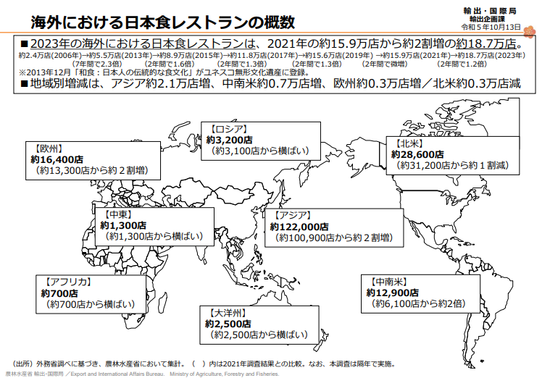
海外における日本食レストランの国・地域別概数（令和5年）
https://www.maff.go.jp/j/press/yusyutu_kokusai/kikaku/attach/pdf/231013_12-1.pdf
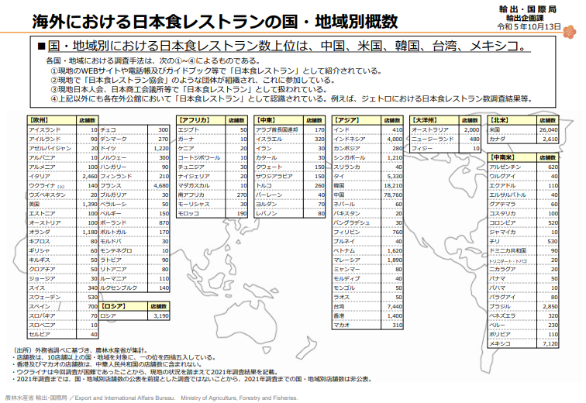
お問合せ先
輸出・国際局輸出企画課 担当者：原、齋藤、秋山
代表：03-3502-8111（内線4156）ダイヤルイン：03-6744-0481
５.消費者庁関連 https://www.caa.go.jp/
「消費者庁」になりすましたTwitter、Facebookアカウントにご注意ください。
■NEW第1回「分かりやすい栄養成分表示の取組に関する検討会」の開催について 2023/10/26
https://www.caa.go.jp/notice/entry/035031/
詳細
1.日時 令和5年11月2日(木)16:00～18:00
2.場所 ビジョンセンター有楽町 303号室 (東京都千代田区有楽町1-5-1日比谷マリンビル)
傍聴はウェブのみ(報道関係者の皆様は、冒頭のカメラ撮りが可能です。)
3.議題
1.栄養成分表示制度をめぐる事情について
2.分かりやすい栄養成分表示の取組の推進に向けた検討の方向性及び主な論点について
3.その他
4.傍聴申込方法
傍聴を希望される場合は、令和5年10月31日(火)までに下記メールアドレスからお申込みください。なお、検討会の運営については、みずほリサーチ&テクノロジーズ株式会社 (以下、「運営業者」という。)が行っておりますので、運営に関する問合せについては、運営業者にお願いいたします。
傍聴希望者は以下事項を記載の上、10月31日(火)までに fopnl2023@mizuho-rt.co.jp 宛 に送信してください。
1.氏名(フリガナ)
2.所属
3.メールアドレス
4.電話番号
・多数の申込みが予想されますので、各社・各団体1名(回線)までの申込みとさせていただきます。
・傍聴の可否については、令和5年10月31日(火)までに、御登録いただきましたメールアドレスに運営業者から御連絡いたします。
・傍聴申込みの締切り後に参加したい旨のお問合せをいただいても、対応いたしかねますので御了承ください。
<報道関係の皆様へ>
会場内での冒頭のカメラ撮影のみの方も含め、必ず登録用メールアドレスからお申込みいただきますようお願いします。
※登録時に、報道関係者であることを記載下さい。
5.傍聴時の留意事項
議事録については、検討会終了後、次のページに掲載いたします。
<資料掲載予定ページ>
消費者庁ウェブサイト
URL:https://www.caa.go.jp/policies/policy/food_labeling/meeting_materials/review_meeting_008
傍聴に当たり、次の留意事項を遵守してください。これらが遵守できない場合は、傍聴をお断りすることがあります。
・ウェブ会議を撮影、録画・録音をしないこと。
・ウェブ会議用の URL の転送や SNS での公開はしないこと。
・カメラ撮りは冒頭のみとなること。
・その他、事務局職員の指示に従うこと。
その他
・傍聴等に係るインターネット通信料は、参加者の負担となります。
・パソコン、タブレット、スマートフォン等での傍聴が可能ですが、安定したネットワーク環境の利用を推奨します。
・ネットワークの回線状況や Wi-Fi 環境により動作に支障が出る場合がございますので、あらかじめ御了承ください。
・傍聴申込みによって得られた個人情報は厳重に管理し、御本人への検討会の傍聴に関する連絡を行う場合に限り利用させていただきます。
公表資料
第1回「分かりやすい栄養成分表示の取組に関する検討会」の開催について
https://www.caa.go.jp/notice/assets/food_labeling_cms206_20231026_01.pdf
関連資料
第1回「分かりやすい栄養成分表示の取組に関する検討会」 (2023年11月2日)
https://www.caa.go.jp/policies/policy/food_labeling/meeting_materials/review_meeting_008/
問合せ先
消費者庁食品表示企画課 斎藤、山本 電話番号 03-3507-9220(直通)
■第8回「送料無料」表示の見直しに関する意見交換会(2023年10月6日) 2023/10/12
https://www.caa.go.jp/policies/policy/consumer_policy/meeting_materials/review_meeting_008/035012.html
■第7回「送料無料」表示の見直しに関する意見交換会(2023年9月22日) 2023/10/12
https://www.caa.go.jp/policies/policy/consumer_policy/meeting_materials/review_meeting_008/034841.html
消費者庁リコール情報サイト https://www.recall.caa.go.jp/
（回収中か否かに関わらず、だいたい一回の掲載で消去します）
★グランマーブル「プティクランチ ショコラ 10個入、プティクランチ バッグ型 ショコラ 5個入」 - 返金／回収 乳成分、卵の混入の可能性があるため 2023/10/26
★自然薯工房「じねんじょ夢とろろドーナツ」 - 返金／回収 無許可営業による製造、シール不良によるカビの発生 2023/10/26
★ライフフーズ「ブンプレミアム そらまめ」 - 返金／回収 成分規格（微生物基準）が逸脱していることが判明 2023/10/26
★不二家「クレープケーキ」 - 返金／回収 アレルゲン「ゼラチン」の表示欠落、原材料名・添加物・栄養成分表示の誤表示 2023/10/26
★マテル・インターナショナル「きかんしゃトーマス 木製レールシリーズ いたずら貨車、いじわる貨車」 - 返金／回収 磁石を誤飲する危険があるため 2023/10/25
★ベースフード「BASE BREADR（シナモン、カレー、リッチ）」 - 返金／回収 ヒートシール不良等で包装が破損し一部の製品でカビが発生したため 2023/10/25
★本田商店「十割なまそば 2人前つゆ無し」 - 返金／回収 包装不良の可能性があるため 2023/10/25
★コモディイイダ（滝野川店）「ロールキャベツの煮込み」 - 返金／回収 賞味期限・保存温度の表示欠落（本来の表示：賞味期限24.5.20、24.10.11、保存温度-18℃以下） 2023/10/25
★蔵王プロヴァンスファーム「アイスミルク：蔵王じぇらみる（抹茶）」 - 回収命令 大腸菌群陽性 2023/10/25
★ハートデリカ「わかめたっぷり醤油ラーメン」 - 回収 アレルゲン「乳成分」の表示欠落
2023/10/25
★スエヒロ「大師祈願もなか」 - 返金／回収 カビによる汚染のため 2023/10/25
★本田商店「レンジで3分出雲そば、ほか」 - 交換／回収 内袋に極小の傷発生の可能性が認められ、カビが発生する可能性があることが判明 2023/10/24
★あんべるどかねる「町田シナモン 350ml（ストレート）、2000ml（ストレート）」 - 返金／回収 加熱殺菌処理が不十分だったため 2023/10/24
★神戸物産「ORANGE GUMMY（オレンジグミ）、GRAPE GUMMY（ぶどうグミ）」 - 返金／回収 当該商品に使用できない食品添加物（ソルビン酸）が検出されたため 2023/10/24
★WINE TO STYLE「ワイン：マッジオ・ファミリー・ヴィンヤーズ 3品種」 - 返金／回収スクリューキャップに破損が発生していることが判明 2023/10/23
★nobilu「出来たてリコッタ」 - 返金／回収 消費期限の誤表示（誤：23.11.18、正：23.10.18） 2023/10/23
★原田食品「ところてん×2パック 三杯酢」 - 返金／回収 一部の商品にカビの発生が確認されたため 2023/10/23
★オールハーツ・カンパニー「にゃんともおいしいスコーン チョコ」 - 返金／回収 カビによる汚染 2023/10/23
★山口油屋福太郎「博多とんこつラーメン ラグビー部」 - 返金／回収 アレルゲン「卵」の表示欠落 2023/10/23
★神戸物産「いちごグミ」 - 回収命令 当該商品に使用できない食品添加物（ソルビン酸）が検出されたため 2023/10/23
★厚岸漁業協同組合「生食用かき むき身」 - 返金／回収 基準を超過した細菌数を検出 2023/10/23
★山一食品「さきいか：函館こがね」 - 返金／回収 当該商品の一部にカビによる汚染 2023/10/23
★魚太郎「どら焼き」 - 返金／回収 消費期限の誤表示（誤：23.11.21、正：23.10.21） 2023/10/20
★スーパーモリナガ（白石店）「生かき」 - 返金／回収 加熱用商品に対して生食用食品の表示をして販売 2023/10/20
★なかむら（紫明店）「ちりめんじゃこ」 - 返金／回収 ふぐの稚魚が混入している恐れ 2023/10/20
★オーケー（藤沢店、ひばりが丘店）「解凍しらす干し」 - 返金／回収 「ふぐのような稚魚」が混入している可能性あることが判明 2023/10/20
★豊上ベーカリー「広島おひなたレモン～檸檬タルトクッキー～」 - 返金／回収 内容量不足のため 2023/10/20
★山田五六夫「飲料水：恵美之湯」 - 返金／回収 清涼飲料水製造業の許可を持たない施設で製造 2023/10/19
★中部飼料「鶏卵：京都紅子」 - 返金／回収 賞味期限の誤表示（誤：23.12.22、正：23.10.22） 2023/10/19
★タカヨシ（わくわく広場サンマルシェ高蔵寺店）「こんにゃくケーキ」 - 返金／回収 賞味期限の誤表示（誤：23.11.17、正：23.10.17） 2023/10/19
★ハローズ（春日店、御幸店）「当店手づくり 鶏だんご用」 - 返金／回収 アレルゲン「小麦、卵、大豆、鶏肉、やまいも」の表示欠落 2023/10/19
★生友商事「きみ月餅、アイス薔薇月餅」 - 返金／回収 カビによる汚染 2023/10/19
★茨城県立海洋高等学校「さんま大和煮」 - 交換／返金 賞味期限の表示欠落（本来の賞味期限：R7.11.9） 2023/10/19
６. 食中毒・感染症
https://news.yahoo.co.jp/articles/8068a715873c6ec58e1b8a24b767bfef42745261
■：行政発表が見つからなかったもの
★細菌性食中毒★
■【証言】「昆虫ゼリーみたいな風味」「味が変」林間学校で児童ら155人集団食中毒か?参加児童らが語る食事の“違和感”10/25(水) 13:07配信 FNNプライムオンライン
埼玉県さいたま市 福島県南会津町
調査中
https://news.yahoo.co.jp/articles/b1d744cf827e2ca47e61d6f863920709e829aa47
さいたま市の２小学校１５５人、食中毒か嘔吐・下痢や発熱…林間学校で南会津町の施設利用
10/23(月) 22:00配信 読売新聞オンライン 埼玉県さいたま市 福島県南会津町
調査中
https://news.yahoo.co.jp/articles/73453f5dc0555ff8c9588bd3c67233f6002894b4
さいたま市の小学生や教員 １５０人余が食中毒か
10月23日 20時22分 首都圏 NEWS WEB 埼玉県さいたま市 福島県南会津町
調査中
https://www3.nhk.or.jp/shutoken-news/20231023/1000098465.html
さいたま市の小学校で5年生58人が吐き気など 食中毒や集団感染か
10/20(金) 22:05配信 テレビ朝日系（ANN） 埼玉県さいたま市 福島県南会津町
調査中
https://news.yahoo.co.jp/articles/4b9da5775a97cc13be5756f6797d3af81a5e2c86
■神奈川県警察学校で集団食中毒か ２０人超が腹痛、一時は入院者も
10/19(木) 20:50配信 カナロコ by 神奈川新聞 神奈川県横浜市
調査中
https://news.yahoo.co.jp/articles/0c877f33250cac440a3049b3b396ddd785c14557
■施設に対する行政処分等 2023/10/21 大阪府大阪市
カンピロバクター
https://www.city.osaka.lg.jp/kenko/page/0000527025.html
施設名称 炭と蕎麦と釜めし はら田
施設所在地 大阪市
業種 飲食店営業
行政処分等の理由 食品衛生法第6条第3号違反（食中毒の発生）
行政処分等の内容 営業停止2日間
備考
【病因物質】カンピロバクター
【原因食品】コース料理（詳細について調査中）
【有症者】6名
■加熱不十分な肉を提供 那覇市の飲食店で3人が食中毒 細菌カンピロバクターを検出 2日間の営業停止に 10/21(土) 7:13配信 沖縄タイムス 沖縄県那覇市
カンピロバクター
https://news.yahoo.co.jp/articles/369c111ed9a3e0766a4b25bd98e7492c94f04dd5
那覇 食事の３人食中毒 飲食店を営業停止
10月20日 20時27分 沖縄 NEWS WEB 沖縄県那覇市
カンピロバクター
https://www3.nhk.or.jp/lnews/okinawa/20231020/5090025378.html
■牛肉レバーあぶりなど食べて食中毒 「カンピロバクター・ジェジュニ」検出 居酒屋を営業禁止処分 岐阜市 10/20(金) 0:26配信 中京テレビＮＥＷＳ 岐阜県岐阜市
カンピロバクター
https://news.yahoo.co.jp/articles/d5cfdd20e71da46af7f8a4e66a8676bc00704127
“あぶり牛レバー”加熱不十分か…飲食店で子供含む4人が下痢等訴える食中毒「カンピロバクター」便から検出 10/19(木) 21:13配信 東海テレビ 岐阜県岐阜市
カンピロバクター
https://news.yahoo.co.jp/articles/5d3172e4af6fc265b9f3854c34b272d62a89efab
岐阜市の飲食店 食事原因の食中毒 １９日から営業禁止処分
10月19日 19時06分 岐阜 NEWS WEB 岐阜県岐阜市
カンピロバクター
https://www3.nhk.or.jp/lnews/gifu/20231019/3080012273.html
■令和５年 食中毒の発生状況 2023/10/2 香川県まんのう町
カンピロバクター
https://www.pref.kagawa.lg.jp/documents/659/r5-7sokuhou.pdf
発生年月日 2023/10/5
発生場所 まんのう町
摂食者数 8
患者数 6
原因食品 不明（10月１日に提供された食事）
病因物質 カンピロバクター・ジェジュニ
原因施設 飲食店
摂食場所 飲食店
★ウイルスによる食中毒★
■福島の飲食店でカキ料理食べ8人食中毒 3日間の営業停止処分
10/21(土) 10:42配信 福島民友新聞 福島県福島市
ノロウイルス
https://news.yahoo.co.jp/articles/895ef3bd4d91e5664c0b3ffe9a0ef57a5237a0d1
福島市の飲食店でノロウイルスによる食中毒 8人が下痢や嘔吐などの症状を訴える カキ料理が原因か 10/20(金) 18:30配信 福島テレビ 福島県福島市
ノロウイルス
https://news.yahoo.co.jp/articles/62901695746d18a2915bf4a87b2655a53ce265bc
食中毒発生状況（福島市内） 2023/10/23 福島県福島市
ノロウイルス
https://www.city.fukushima.fukushima.jp/hoken-shokuhin-eisei/kenko/iryo/shokuhin-eisei/shokuchudoku/27.html
発生年月日 2023/10/16
摂食者数 12
患者数 8
原因食品 10月15日に提供された牡蠣料理
病因物質 ノロウイルス
血清型等 GI及びＧⅡ
原因施設 飲食店
★寄生虫による食中毒★
■【10月21日】太田市内の飲食店で発生した食中毒事件について（食品・生活衛生課） 2023/10/21 群馬県太田市
アニサキス
https://www.pref.gunma.jp/site/houdou/613229.html
https://www.pref.gunma.jp/uploaded/life/613229_618779_misc.pdf
令和5年10月17日（火曜日）に太田市内の飲食店が提供した食事を原因とする食中毒事件が発生しました。
県では、当該飲食店に対し、1日間の営業停止を命ずるとともに、再発防止策を指導しました。
なお、有症者は入院しておらず、快方に向かっております。
1 概要
（1）発生日 令和5年10月17日（火曜日）22時頃
（2）有症者 1名（受診1名、入院なし） 60代（女性）、東京都在住
（3）症状 腹痛、吐き気
（4）病因物質 アニサキス
（5）原因食品 10月17日（火曜日）に当該飲食店が提供した食事
（6）原因施設
施設名 すし肴 なかさと（すしさかな なかさと）
所在地 太田市
（7）経緯
令和5年10月20日（金曜日）、東京都在住者から「腹痛、吐き気の消化器症状を呈し、太田市内の医療機関を10月18日（水曜日）に受診したところ、胃からアニサキスが検出された」旨の連絡が、太田保健福祉事務所（保健所）にあり、調査を開始しました。
調査の結果、この有症者は10月17日（火曜日）の18時頃から4名で当該飲食店を利用し、寿司等を喫食していたことが判明しました。
有症者の症状及び潜伏期間がアニサキスによるものと一致していたこと、アニサキスが寄生している可能性がある食品の喫食は当該店が調理提供した食事に限られていたこと、診察した医師によりアニサキスを原因とする食中毒届が提出されたことから、本件は、この飲食店が提供した食事を原因とする食中毒事件と断定しました。
2 施設に対する措置 飲食店営業の営業停止1日間（令和5年10月21日（土曜日））
参考：本県の食中毒発生状況［10月21日現在、（ ）内は中核市を含む。］
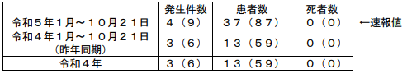
■次のとおり食中毒（疑い）が発生したので発表します。 2023年10月19日 17時10分
福岡県福岡市
アニサキス
https://www.pref.fukuoka.lg.jp/press-release/syokuchudoku20231019.html
https://www.pref.fukuoka.lg.jp/uploaded/attachment/205133.pdf
１ 事件の探知
令和５年１０月１８日（水）、福岡市の医療機関から、食中毒様症状を呈した患者を診察し、胃アニサキス症と診断した旨、福岡市東保健所に届出があり、患者が糟屋郡在住であったため、同市から本県に連絡があった。
２ 概要
患者の住所を所管する粕屋保健福祉事務所が調査したところ、１０月１７日（火）に知人が採取したサバを譲り受けて自宅で調理し、刺身として喫食したところ、同日２３時頃から腹痛、嘔吐を呈していることが判明した。
現在、同事務所において、食中毒疑いとして調査を進めている。
３ 発生日時 判明分：令和５年１０月１７日（火）２３時頃
４ 摂食者数 調査中 判明分：１名
５ 症状 判明分：腹痛、嘔吐
６ 有症者数 調査中 判明分：１名（５０代女性）
１８日に医療機関を受診し、同日入院したが１９日に退院している。
重篤な症状は呈しておらず、回復している。
７ 原因施設、原因食品、原因物質
（１）原因施設：調査中
（２）原因食品：調査中
（３）原因物質：アニサキス
8 その他〈参考〉県下における食中毒の発生状況（10月19日現在​。調査中の事件を除く。
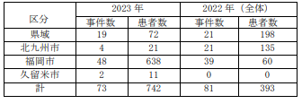
★自然毒による食中毒★
■「クサウラベニタケ」 芋煮に入れ男女2人が食中毒 今シーズン山形県内2例目
10/26(木) 17:30配信 YBC山形放送 山形県天童市
植物性自然毒 クサウラベニタケ
https://news.yahoo.co.jp/articles/1657b68aeef27bd9d825b8d4aa7b9a8c2836da1c
山で採ったキノコを芋煮に…約2時間後におう吐や下痢の症状 男性（70代）と女性（60代）がクサウラベニタケによる食中毒に 10/26(木) 11:42配信 テレビユー山形
山形県天童市
植物性自然毒 クサウラベニタケ
https://news.yahoo.co.jp/articles/962056176ccf1643946b44069506573c4ca7d113
きのこによる食中毒の発生について 発表日 2023年10月26日（木曜日）
部局・担当課 防災くらし安心部 食品安全衛生課 山形県天童市
植物性自然毒 クサウラベニタケ
https://www.pref.yamagata.jp/020071/bosai/shokuhinanzen/syokuhin/kinoko20231026.html
https://www.pref.yamagata.jp/documents/36890/press051026.pdf
【概要】
令和５年 10 月 25 日(水)、山形市内の医療機関から村山保健所に、きのこの誤食による食中毒疑いの患者が受診している旨の連絡がありました。村山保健所で調査した結果、クサウラベニタケを誤って食べたことによる食中毒と断定しました。
なお、患者らは快方に向かっています。
１ 調査結果
患者は、10 月 23 日（月）に東根市内の山できのこを採取し、24 日（火）午後６時頃に芋煮に入れて食べたところ、午後８時頃から嘔吐、下痢等の症状を示した。
村山保健所において、残っていたきのこを確認したところ、クサウラベニタケであったことが判明した。
発 生 日 時 令和５年 10 月 24 日(火)午後８時
患 者 数 ２名：70 代男性、60 代女性
患者住所 天童市
摂 食 者 数 ２名
受診者数 １名
入院患者 ０名
症 状 吐き気、おう吐、下痢
原因食品 クサウラベニタケが入った芋煮
病 因 物 質 植物性自然毒（クサウラベニタケ）
２ 措置
村山保健所では、発症状況がクサウラベニタケによるものと一致すること、きのこの残品がクサウラベニタケであったことを確認したことから、クサウラベニタケを原因とする食中毒と断定し、患者らの自宅に残っているきのこの廃棄ときのこ食中毒に関する啓発を行った。
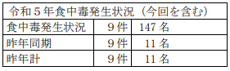
有毒きのこによる食中毒発生状況について 令和 5 年 10 月 26 日現在 （本事案含む）
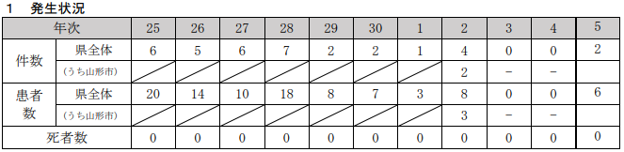
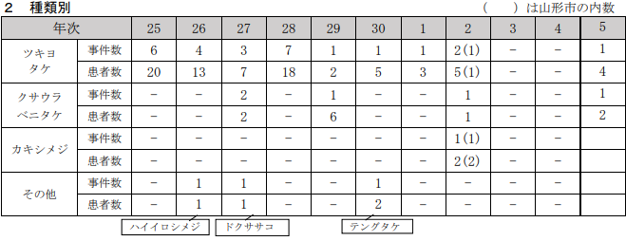
■道の駅で販売されたキノコに毒キノコの「ツキヨタケ」が混入 2人に嘔吐などの症状 県が食中毒と断定、4日間の営業停止処分 秋田・横手市 10/25(水) 17:08配信 IBC岩手放送
秋田県横手市
植物性自然毒 ツキヨタケ
https://news.yahoo.co.jp/articles/2fcbcb9bedcbeb47b1d464701e595921630c1db3
毒キノコ“混入” 判明前に食べて症状 10/25(水) 13:01配信 ABS秋田放送
秋田県横手市
植物性自然毒 ツキヨタケ
https://news.yahoo.co.jp/articles/770355c37b13679ef72033edb1831a16b77adf4c
２４日に横手市の道の駅で誤って毒キノコ販売 食べた人がおう吐の症状で病院を受診 秋田
10/25(水) 12:03配信 秋田朝日放送 秋田県横手市
植物性自然毒 ツキヨタケ
https://news.yahoo.co.jp/articles/4ffecc8e88f105ae1a79f11565badc25fb898575
食中毒の発生について 2023/10/25 秋田県横手市
植物性自然毒 ツキヨタケ
https://www.pref.akita.lg.jp/pages/archive/42655
本日、横手保健所は、道の駅十文字で販売された野生きのこを原因とする食中毒の発生があったと断定し、販売を行った施設に対し、４日間の営業停止処分としましたのでお知らせします。
１ 発生日時 令和５年１０月２４日（火）午後６時４０分
２ 喫食者 ４名
３ 患者数 ２名（男性１名、女性１名、１０～４０代）
４ 主な症状 嘔吐、吐き気、腹痛、しびれ
５ 病因物質 植物性自然毒（ツキヨタケ）
６ 原因施設 屋 号：道の駅十文字
所在地：横手市
７ 原因食品 納豆汁（ツキヨタケ）
８ 行政処分 令和５年１０月２５日（水）から２８日（土）まで４日間の野菜果物販売業（野生きのこの販売に限る。）の営業停止（なお、同施設は１０月２５日から野生きのこの販売を自粛）
９ 経緯
令和５年１０月２４日（火）午後０時４０分、道の駅十文字から、同日店頭に陳列したムキタケ５パックにツキヨタケが混入している可能性があり、うち２パックを販売したとの連絡が横手保健所にありました。また、購入者から当該きのこを喫食したところ嘔吐、腹痛等の食中毒様の症状を呈しているとの連絡がありました。
横手保健所の調査によると、店頭に残っていたムキタケにツキヨタケが混入していたこと、購入者の調理前の残品にツキヨタケがあったこと、症状がツキヨタケによる食中毒症状と一致していることから、同施設において販売した野生きのこを原因とする食中毒と断定しました。
○食中毒防止のための注意喚起事項
・キノコを食べて体に異常を感じたときは、速やかに医療機関を受診しましょう。また、残っているキノコや調理済みのものがあれば保管するようお願いします。
・キノコの鑑別は、経験と知識が必要ですので、食用と判断できないキノコは採らない、食べない、人にあげない・売らないようにしましょう。
■同僚からもらい… 毒キノコ「ツキヨタケ」で男女6人が食中毒
10/26(木) 9:46配信 毎日新聞 群馬県太田市
植物性自然毒 ツキヨタケ
https://news.yahoo.co.jp/articles/bc8bf919772bf44986d0610614e043c58be7e610
男女６人が毒キノコによる食中毒 １人入院も全員快方に向かう 群馬・太田市
10/24(火) 20:32配信 群馬テレビ 群馬県太田市
植物性自然毒 ツキヨタケ
https://news.yahoo.co.jp/articles/323705a54f6b394e268385d7ba69344ae3003231
【10月24日】太田市内で発生した毒キノコによる食中毒事件について（食品・生活衛生課） 2023/10/24 群馬県太田市
植物性自然毒 ツキヨタケ
https://www.pref.gunma.jp/site/houdou/613542.html
https://www.pref.gunma.jp/uploaded/life/613542_619263_misc.pdf
令和５年１０月２３日（月）に太田市内で毒キノコを原因とする食中毒事件が発生しました。
なお、有症者は快方に向かっております。
◆ 概 要
（１）発 生 日 令和５年１０月２３日（月）１９時頃
（２）有 症 者 ６名（受診３名、入院１名） すべて太田市在住
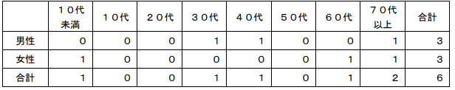
（３）症 状 おう吐、吐き気、下痢
（４）病 因 物 質 植物性自然毒（ツキヨタケ（推定））
（５）原 因 食 品 自宅での調理品
（６）経 緯
令和５年１０月２３日（月）、太田市内の医療機関から「おう吐等の症状を呈している患者が受診しており、毒キノコによる食中毒が疑われる」旨の連絡が太田保健福祉事務所（保健所）にありました。
調査したところ、１０月２３日（月）に知人から譲り受けた野生キノコを自宅で調理し喫食した６名が、同様の食中毒様症状を呈していることが確認されました。また、残っていたキノコを鑑定したところ、毒キノコであるツキヨタケと推定されました。
有症者の症状がツキヨタケによるものと類似していること、診察した医師により食中毒届が提出されたことから、本件は、毒キノコによる食中毒事件と断定しました。
※参考：本県の食中毒発生状況［１０月２４日現在、（ ）内は中核市を含む］
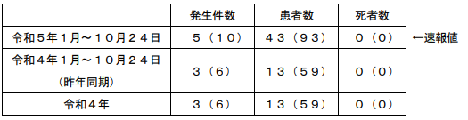
※参考：本県の毒キノコによる食中毒発生状況（過去１０年間）
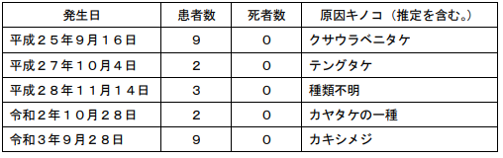
毒キノコによる食中毒に注意しましょう
毒キノコによる食中毒は、可食のキノコと見誤って採取し、食べることにより発生します。
毒キノコ食中毒を予防するために、次の点に注意して下さい。
☆キノコは発生場所等により形や色に微妙な相違があり、図鑑等の写真だけで識別することは危険です。
☆縦にさけるものは安全である、地味な色のものは安全である、群生しているものは安全である等の「昔からの言い伝え」に頼った採取はしないでください。
☆食べられるキノコのそばに類似の毒キノコが生えている場合もあるので、採取したキノコは全てを鑑定する必要があります。
不確かなキノコは、採らない、食べない、
売らない、人にあげない、もらわない！
◎『毒キノコに注意！』（YouTube tsulunos チャンネル：群馬県食品・生活衛生課）
https://www.youtube.com/watch?v=o4XBogpWXWY
■毒キノコ「ツキヨタケ」を誤採取 3人が食後に嘔吐や下痢 茨城
10/25(水) 8:58配信 毎日新聞 茨木県桜川市
植物性自然毒 ツキヨタケ
https://news.yahoo.co.jp/articles/1e70ab04475a9959ef2b7f4c7ffab37863bc5e71
毒キノコで食中毒 茨城・桜川市の家族 食用ヒラタケと間違える
10/24(火) 19:00配信 茨城新聞クロスアイ 茨木県桜川市
植物性自然毒 ツキヨタケ
https://news.yahoo.co.jp/articles/f187e581187b9c2a536cb8a0266e729e5af49b31
食中毒発生概況について 2023/10/24 保健医療部生活衛生課食の安全対策室
茨木県桜川市
植物性自然毒 ツキヨタケ
https://www.pref.ibaraki.jp/hokenfukushi/seiei/eisei/documents/231024gaikyo.pdf
１ 探知 令和５年 10 月 23 日（月）午前９時 30 分頃、つくば保健所管内の医療機関から「キノコを喫食して食中毒様症状を呈した患者３名を診察し、現在入院中である。」旨の連絡がつくば保健所あてに入った。
２ 事件の概況 つくば保健所及び患者の住所地を管轄する筑西保健所の調査によると、患者は令和５年 10 月 22 日（日）に自宅近隣の山林で採取したキノコを同日午後６時頃にバターソテーとして調理し、家族３名で喫食したところ、３名とも食後１時間程で嘔吐、下痢等の症状を呈した。
採取したキノコの残品を県林業技術センターで鑑定したところ、毒キノコの「ツキヨタケ」であることが判明した。筑西保健所は、患者の症状及び潜伏期間がツキヨタケによるものと一致したこと、医師から食中毒患者届出票が提出されたことから、本日、ツキヨタケを誤食したことによる食中毒と断定した。
なお、患者らは既に退院し、いずれも快方に向かっている。
３ 採取場所 患者自宅近隣の山林（つくば市）
４ 調理摂食場所 患者自宅（桜川市）
５ 原因食品 10 月 22 日（日）に自宅で調理したキノコのバターソテー（ツキヨタケ）
６ 病因物質 植物性自然毒（ツキヨタケ）
７ 発生原因 患者がツキヨタケを食用のヒラタケと誤認して喫食したため。
８ 発生日時 令和５年 10 月 22 日（日）午後７時頃
９ 摂食者数 ３名（男性：１名 80 歳代、女性：２名 50 歳～80 歳代）
10 患者数 同上
11 主症状 嘔吐、下痢 等
12 検査状況 採取したキノコの残品を県林業技術センターで鑑定した結果、「ツキヨタケ」と同定された。
【茨城県内における毒キノコによる食中毒発生状】平成 26 年次～令和５年次
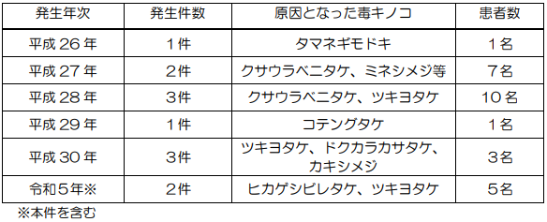
県民の皆さまへ
毒キノコ、有毒植物の誤食に注意しましょう！
食用と確実に判断できないキノコや植物は絶対に
「採らない！食べない！売らない！人にあげない！」を徹底しましょう。
〇ツキヨタケについて 厚生労働省 HP「自然毒のリスクプロファイル」より
発生時期 夏～秋（特に秋）
発生場所 ブナ、イタヤカエデなどに重なり合って発生する。
間違いやすいキノコ ヒラタケ、ムキタケ、シイタケ 等
症状 消化器系の中毒症状（嘔吐、下痢、腹痛等）
毒性成分 イルジン S、イルジン M、ネオイルジン
全国の発生状況と患者数
平成 24 年～令和３年 149 件（462 名）
令和３年 ７件（25 名）
○厚生労働省ＨＰ「自然毒のリスクプロファイル」
■シイタケと誤って採取して調理、実は有毒「ツキヨタケ」女性が食中毒に 岐阜・郡上市
10/25(水) 8:03配信 岐阜新聞Ｗｅｂ 岐阜県郡上市
植物性自然毒 ツキヨタケ
https://news.yahoo.co.jp/articles/6ab77263f8e2d8aafa5382de8a0547885f05b2a8
食後15分で嘔吐…家族が山で採ったのはシイタケでなく毒キノコ『ツキヨタケ』70代女性が食中毒症状訴える 10/24(火) 17:20配信 東海テレビ 岐阜県郡上市
植物性自然毒 ツキヨタケ
https://news.yahoo.co.jp/articles/1a3818101a65cc8e13a0a02624050f57355d4133
シイタケと間違えて毒キノコ食べ食中毒 岐阜県郡上市
10/24(火) 16:02配信 ぎふチャンDIGITAL 岐阜県郡上市
植物性自然毒 ツキヨタケ
https://news.yahoo.co.jp/articles/a191b466b1ecb91cafce248f25603464f1252a6b
食中毒の発生について 2023/10/24 岐阜県郡上市
植物性自然毒 ツキヨタケ
https://www.pref.gifu.lg.jp/site/pressrelease/327064.html
https://www.pref.gifu.lg.jp/uploaded/attachment/373313.pdf
令和５年１０月２３日（月）１４時５０分頃、郡上市内の医療機関から「キノコを摂食して嘔吐を呈した郡上市在住の患者を診察した。」旨、関保健所郡上センターへ連絡がありました。
関保健所郡上センターが調査したところ、令和５年１０月２２日（日）に高山市内の山林において患者の家族がシイタケと誤って有毒キノコ「ツキヨタケ」を採取し、翌朝、自宅にて患者がフライパンで焼いて摂食したところ、１５分後に嘔吐を呈し、医療機関に受診したことが判明しました。
関保健所郡上センターは、採取したキノコの残品がツキヨタケと判明したこと、患者の症状がツキヨタケによる食中毒症状と一致すること、患者を診察した医師から食中毒の届け出があったことから、ツキヨタケを原因とする食中毒と断定しました。
発生状況等の概要は下記のとおりです。なお、患者は快方に向かっています。
１ 発生状況
摂食者数 １人
有症者数 １人 （７０代、女性）
受診者数 １人 （入院なし）
摂食日時 １０月２３日（月） ６時３０分
発病日時 １０月２３日（月） ６時４５分
主な症状 嘔吐
２ 原因食品 ツキヨタケ
岐阜県における食中毒発生状況（１０月２４日現在、本件を含む）
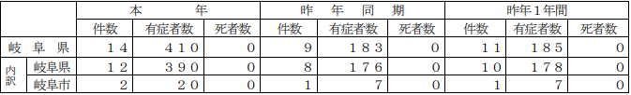
【参 考】
毒キノコについて
毎年、夏から秋にかけて多種多様な野生のキノコが自生し、キノコに関する誤った知識や迷信を信じるなど、毒キノコの誤食による食中毒が後を断ちません。
岐阜県では、昭和４２年から令和４年までの５６年間で、３９件のキノコによる食中毒が発生しています。
原因となったキノコの種類の中では、ツキヨタケが２３件（５９％）と多く発生しています。
また、ドクツルタケやタマゴテングダケなどのキノコは、猛毒を持ち、死に至ることもありますので、特に注意が必要です。
キノコによる食中毒発生状況（過去５年間）
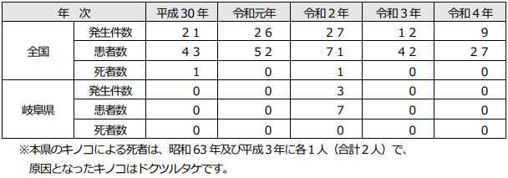
■『毒きのこ食中毒発生注意報』発令 新潟県で今年初めてのツキヨタケ中毒
10/24(火) 15:39配信 ＢＳＮ新潟放送 新潟県妙高市
植物性自然毒 ツキヨタケ
https://news.yahoo.co.jp/articles/8ff74f287b2935c6c2015472af33ddeaad06e60a
毒キノコの“ツキヨタケ”をキノコ鍋に…夫婦に食中毒の症状 親戚から“ムキタケ”と譲り受け…【新潟】 10/24(火) 15:01配信 ＮＳＴ新潟総合テレビ 新潟県妙高市
植物性自然毒 ツキヨタケ
https://news.yahoo.co.jp/articles/ed148ed99a30df26915eb5887172506c28c54ad7
令和５年食中毒発生状況（暫定版） 2023/10/22 新潟県妙高市
植物性自然毒 ツキヨタケ
http://www.fureaikan.net/syokuinfo/01consumer/con02/con02_04/con02_04_03_35.html
発生年月日 2023/10/22
摂食者数 2
患者数 2
原因食品 ツキヨタケ
食品種別 毒キノコ
病因物質 植物性自然毒
原因施設 家庭（上越市）
備考 ムキタケと誤食
■山で採ったキノコを味噌汁に… 70代男女4人が毒キノコ「ツキヨタケ」の食中毒に
10/23(月) 17:16配信 テレビユー山形 山形県鶴岡市
植物性自然毒 ツキヨタケ
https://news.yahoo.co.jp/articles/e0afbcdb2c481e4b0e7abdc23461e61c50e2ad36
毒キノコのツキヨタケを食べ1人が入院 山形県内で今シーズン初のキノコ食中毒
10/23(月) 17:16配信 YBC山形放送 山形県鶴岡市
植物性自然毒 ツキヨタケ
https://news.yahoo.co.jp/articles/8b1842b071bd43046e7a6167a614dd17503e9224
今シーズン初 きのこによる食中毒の発生について 2023/10/23 山形県鶴岡市
植物性自然毒 ツキヨタケ
https://www.pref.yamagata.jp/documents/36779/press051023.pdf
【概要】
令和５年 10 月 22 日(日)、庄内地域の医療機関から庄内保健所に、きのこを喫食し食中毒症状を呈している患者がいる旨の連絡がありました。庄内保健所で調査した結果、ツキヨタケを誤って食べたことによる食中毒と断定しました。
なお、患者は全員快方に向かっています。
１ 調査結果
患者は、10 月 22 日（日）に知人が鶴岡市内の山で採取したきのこをヒラタケ（食用）だとして譲り受け、同日午後 0 時 30 分頃に当該きのこを味噌汁にして食べたところ、約 1 時間後からおう吐等の症状を呈し、医療機関を受診した。また、譲り渡した知人家族も同様に味噌汁に入れて喫食し、同様の症状を示した。
庄内保健所において、残っていたきのこを確認したところ、ツキヨタケが混ざっていたことが判明した
発 生 日 時 令和５年 10 月 22 日(日)午後１時 30 分頃
患 者 数 ４名：70 代男性、70 代女性
患者住所 鶴岡市、東田川郡
摂 食 者 数 ４名
受診者数 ２名
入院患者 １名
症 状 吐き気、おう吐
原因食品 ツキヨタケ（きのこの味噌汁）
病 因 物 質 植物性自然毒（ツキヨタケ）
２ 措置
庄内保健所では、発症状況がツキヨタケによるものと一致すること、きのこ残品にツキヨタケを確認したことから、ツキヨタケを原因とする食中毒と断定し、患者らの自宅に残っているきのこの廃棄ときのこ食中毒に関する啓発を行った。
県民の皆様へ ＜毒きのこによる食中毒を起こさないための注意事項＞
１ 知らないきのこや不安を感じるきのこは、採取しないようにしましょう。
２ 食べられるきのこに似た毒きのこが混ざって生えていることがありますので、十分注意して採りましょう。
３ 調理する前に、もう一度確認しましょう。
４ 安易に譲り渡したり、譲り受けたりしないようにしましょう。
５ きのこを食べてしびれ、吐き気などの中毒症状を起こしたら、速やかに医療機関を受診しましょう。残品がある場合は、持参しましょう。
※ 別添チラシをご覧ください。
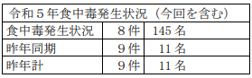
県内の有毒きのこによる食中毒発生状況について
１ 発生状況（過去 10 年）
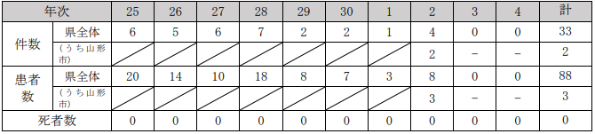
２ 種類別（過去 10 年） （ ）は山形市の内数
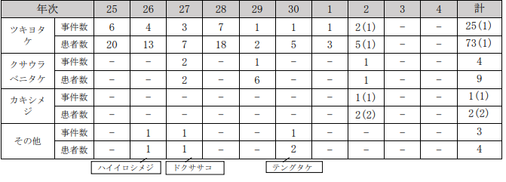
★化学物質による食中毒★
■
★細菌による感染症★
■腸管出血性大腸菌感染症の入院事例について 令和５年１０月２６日１１時００分
福岡県柳川市
感染症 腸管出血性大腸菌Ｏ１５７
https://www.pref.fukuoka.lg.jp/uploaded/attachment/205526.pdf
令和５年１０月２５日、南筑後保健福祉環境事務所に、管内の医療機関から腸管出血性大腸菌感染症の届出があり、患者が入院していることが判明しましたのでお知らせします。
１ 患者
（１）年齢等 ９１歳、男性、柳川市在住
（２）経過
１０月１９日 下痢、血便が出現。
１０月２０日 症状が継続したためＡ医療機関を受診。
１０月２１日 Ｂ医療機関を紹介受診し、入院。
１０月２５日 検査の結果、腸管出血性大腸菌（Ｏ１５７ ＶＴ２＋）の感染が判明。
現在、治療中であり、症状は改善傾向にある。
２ 原因 調査中。
３ 行政対応
南筑後保健福祉環境事務所が患者及び家族に対し健康調査、疫学調査を実施し、二次感染予防の指導を行っている。
※ 腸管出血性大腸菌感染症患者・無症状病原体保有者（保菌者）の届出状況
（北九州市・福岡市・久留米市を除く）（令和５年１０月２６日現在）
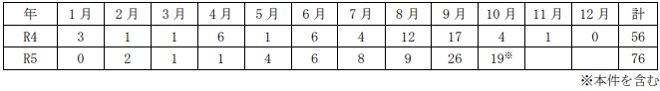
■腸管出血性大腸菌感染症の発生について 令和５年１０月２０日 １６：３０ 福岡県福岡市
感染症 腸管出血性大腸菌Ｏ１５７
https://www.city.fukuoka.lg.jp/data/open/cnt/3/114296/1/051020O157.pdf?20231026143129
東区内の医療機関から腸管出血性大腸菌感染症の発生届出がありましたのでお知らせします（入院事例）。
１ 概 要
＜患者＞
９月２８日（木） 飯塚市居住の４歳男児に発熱、腹痛の症状が出現。
９月２９日（金） 下痢が出現し、飯塚市の医療機関Ａを受診。
９月３０日（土） 症状継続のため再度医療機関Ａを受診し、医療機関Ａの紹介で飯塚市の医療機関Ｂを受診・入院。
１０月 ３日（火） 東区の医療機関Ｃに転院
１０月２０日（金） 医療機関Ｃによる検査の結果、腸管出血性大腸菌感染症（O157）と判明。医療機関Ｃが東保健所に腸管出血性大腸菌感染症発生届出。
東保健所が患者等の健康調査、感染拡大防止の指導等を実施。
２ 患者の状況 入院治療中（溶血性尿毒症症候群（HUS）を発症）
※ 溶血性尿毒症症候群（HUS）…ベロ毒素で血球や腎臓の尿細管細胞などが壊されたりすることで、溶血性貧血、血小板減少、急性腎障害（乏尿・無尿）、脳症（けいれん・意識障害）などの合併症を起こす病気。子どもや高齢者が発症しやすい。
３ 行政対応 患者の健康調査、接触者調査及び感染拡大防止の指導を実施。
４ 原因 調査中
腸管出血性大腸菌感染症患者・感染者の福岡市への届出状況（令和５年10 月20日現時点）
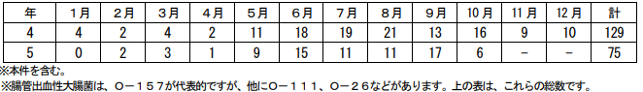
■腸管出血性大腸菌感染症が発生しました 2023/10/19 岡山県
感染症 腸管出血性大腸菌Ｏ１５７
https://www.pref.okayama.jp/uploaded/life/883000_8410843_misc.pdf
発生場所 美作保健所管内
患 者 １名（男、４０歳代）
発症年月日 令和５年１０月１４日
速報年月日 令和５年１０月１９日
措 置そ の 他
○患者は、１０月１４日から腹痛、水様性下痢等の症状があった。
○１０月１５日に医療機関を受診し、検査したところ、１０月１７日にベロ毒素産生性腸管出血性大腸菌Ｏ１５７による感染症と確認されたため、届出があった。
○現在、入院中であるが、症状は回復傾向にある。
○接触者については、現在調査中である。
備 考
患者等累計（本件を含む）
本年９０名 （岡山市３４名、倉敷市２１名含む）
（参考）
令和４年 ６７名
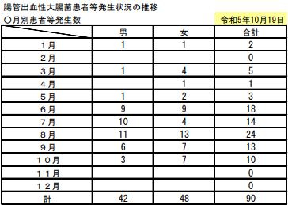
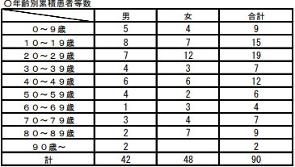
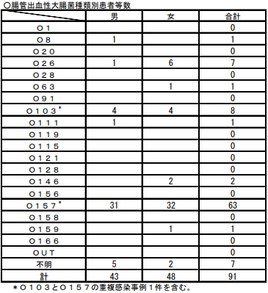
★ウイルスによる感染症★
■保育施設における感染性胃腸炎（疑い）の集団発生について令和５年１０月１９日１８時２０分
福岡県田川市
感染症 感染性胃腸炎
https://www.pref.fukuoka.lg.jp/uploaded/attachment/205141.pdf
令和５年１０月１８日、田川保健福祉事務所管内の保育施設（田川市内）から、複数の園児及び職員が嘔吐、吐気、下痢の症状を呈しているとの報告がありましたのでお知らせします。
１ 発生状況
①初発患者の発症日 ： １０月１４日 （６歳 １名）
②１０月１９日までの発症者数： 園 児 22 名（内訳は下表のとおり）
職 員 5 名（内訳は下表のとおり）
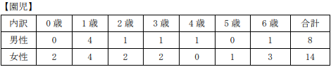
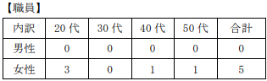
③ 主な症状 ： 嘔吐、吐気、下痢
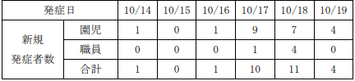
２ １０月１９日時点の有症状者数 6 名（園児 6 名）
※発症者２７名のうち９名が医療機関を受診。入院、重症者はいない。
３ 原因 現在調査中
４ 行政対応
田川保健福祉環境事務所が当該施設に対して、健康調査及び疫学調査を実施の上、まん延防止の指導を行っている。
■感染性胃腸炎の集団発生について 令和５年１０月１９日 １５：００現在 福岡県福岡市
感染症 ノロウイルス
https://www.city.fukuoka.lg.jp/data/open/cnt/3/114296/1/051019noro.pdf?20231026143129
南区内の保育施設で、複数の園児及び職員が嘔吐、下痢等の症状を呈しているとの報告があり、医療機関による検査の結果、ノロウイルスが検出された。
１ 南区内の保育施設
（１）経緯
１０月１６日（月） １名の園児に嘔吐、下痢の症状が出現。
以後、複数の園児及び職員に嘔吐、下痢等の症状が出現。
１０月１８日（水） 当該施設より、複数の園児及び職員が嘔吐、下痢等の症状を呈しており、医療機関による検査の結果ノロウイルスが検出されたと報告があった。
南保健所が感染拡大防止及び患者等の健康観察の実施を指導した。
１０月１９日（木） 南保健所が有症状者の発生状況を確認し、感染拡大防止を再度指導した。
（２）有症状者の区分 ※( )内の数は、有症状者のうち、ノロウイルスが検出された人数
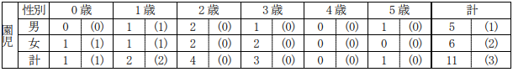
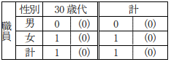
（３）有症状者の発症状況
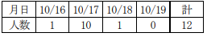
（４）症状 嘔吐、下痢、発熱 ※重症者はなく、全員快方に向かっている。
（５）行政対応
① 施設への感染予防及び拡大防止のための指導を実施。
② 園児及び家族、職員の健康調査及び健康観察を実施するよう施設へ指導
★その他の感染症★
■
★違反食品・回収等★
■食品等に関する行政処分 2023/10/23 宮城県白石市
アイスミルク 大腸菌群陽性
https://www.pref.miyagi.jp/soshiki/shoku-k/ihansha-syokuhin.html
公表年月日 2023/10/23
違反食品名等 アイスミルク「蔵王じぇらみる（抹茶）」
違反条項 食品衛生法第13条第2項
違反内容 大腸菌群陽性（基準：陰性）
違反食品製造者等氏名 有限会社蔵王プロヴァンスファーム
違反食品製造施設等所在地 白石市
行政処分等の内容及び措置状況等 回収命令処分年月日：令和5年10月23日
■後発薬大手の沢井製薬、胃炎治療薬で検査不正 別カプセルに詰め替え
10/23(月) 15:41配信 朝日新聞デジタル
https://news.yahoo.co.jp/articles/5126bba91726c95a421091393d525099e4e4c4a0
■特産「蝦夷あわび」実は中国産 札幌、9月イベントで販売
10/23(月) 11:25配信 共同通信
https://news.yahoo.co.jp/articles/665067f365a5085fc02de5bfee715a028f6b2a01
■違反食品等に係る行政処分 2023/10/20 兵庫県加古川市
ソルビン酸を使用（検出値0.30g/kg）
https://web.pref.hyogo.lg.jp/kf14/hw14_000000020.html
処分年月日 2023/10/20
業種及び施設名称【営業者名称】等 食品輸入業 株式会社神戸物産
施設所在地 加古川市
主な適用条項 法第13条第2項
行政処分を行った理由
キャンデーに対し、使用が認められていない食品添加物であるソルビン酸を使用（検出値0.30g/kg）
行政処分の内容 回収命令
対象品等 STRAWBERRYGUMMY賞味期限が2024.5.10と表示されたもの
★その他関連ニュース★
■下水サーベイランス 2023/10/24 北海道札幌市
https://www.city.sapporo.jp/gesui/surveillance.html
新型コロナウイルス
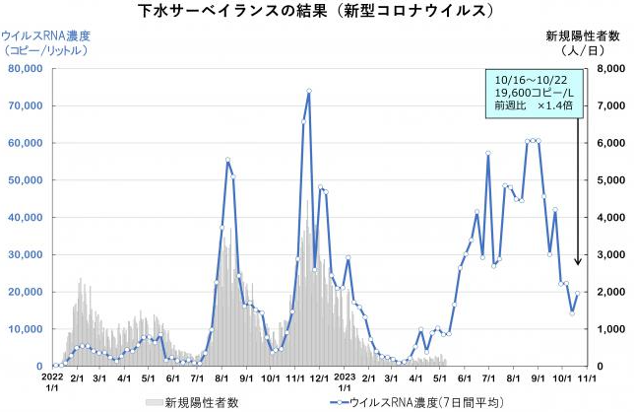
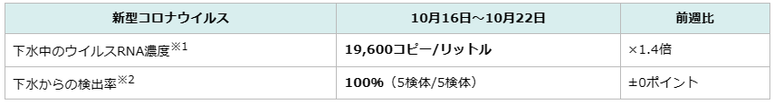
ウイルス濃度は前週から増加して高い水準を継続しており、引き続き注意が必要です。
■【感染症情報】インフルエンザが8週連続で増加 - 新型コロナは6週連続減少
10/24(火) 14:35配信 医療介護ＣＢニュース
https://news.yahoo.co.jp/articles/eefb60c5d52b348b79e8825c18f58a56eed71802
■インフルエンザ患者報告数、全国で注意報レベルに - 厚労省が第41週の発生状況を公表
10/20(金) 20:50配信 医療介護ＣＢニュース
https://news.yahoo.co.jp/articles/8b9192c20569b032450543c6f3e75967559eb314
■新型コロナ患者報告数が6週連続で減少 - 厚労省が第41週の発生状況を公表
10/20(金) 18:45配信 医療介護ＣＢニュース
https://news.yahoo.co.jp/articles/f4eadd39c1aafec145e4a3fde19a6683f05f04c0
■市内で製造された弁当の流通状況について 2023/9/22 青森県八戸市
https://www.city.hachinohe.aomori.jp/material/files/group/45/230922_houdou.pdf
１．弁当の製造数
9 月 15 日製造・納品〔消費期限 2023.9.16〕 59 種類 18,816 個
9 月 16 日製造・納品〔消費期限 2023.9.17〕 8 種類 3,368 個
２．弁当の流通状況について調査依頼を行った都道府県
都道府県数：1 都 1 道 1 府 30 県（令和 5 年 9 月 22 日 午前 9 時現在）
北海道、青森県、岩手県、宮城県、秋田県、山形県、福島県、茨城県、栃木県、群馬県、埼玉県、千葉県、東京都、神奈川県、新潟県、山梨県、長野県、静岡県、愛知県、三重県、大阪府、兵庫県、島根県、岡山県、広島県、山口県、徳島県、香川県、福岡県、佐賀県、長崎県、熊本県、大分県

